Plan dela za 6.a: četrtek, 23.04.2020
E-mail: mateja.arh@oskoroskabela.si

OSTANITE ZDRAVI!!!
- SPOROČILO UČENCEM: rada bi pohvalila tiste, ki se redno javljate in mi pošiljate dokaz vašega trdega dela doma. Želim pa si, da bi od nekaterih dobila boljši odziv. Menim, da v tej situaciji ocene res niso bistvenega pomena, vendar jih bo pa vseeno potrebno pridobit. Prosim vas, da redno in v roku naredite tiste stvari, katere zahtevam v navodilih in se vam bo sigurno obrestovalo.

- PONOVITEV:
► snov prejšnje ure ponovimo tako, da pregledamo naloge s pomočjo rešitev in vsaj enkrat ponovimo besede za aktivnosti. Še preden pa gremo na delo, si pa poglejmo naslednji video. Enjoy!!!
https://www.youtube.com/watch?v=z595z_DmpmQ

- NOVA SNOV: THE SCHOOL TIMETABLE – ŠOLSKI URNIK
► UČB. str. 85 / naloga 1 : oglej si Anin urnik; potem poslušaj posnetek in zraven spremljaj besedilo v učbeniku. Nato ga še enkrat preberi na glas.
http://www.e-gradiva.com/dokumenti/T6/P/U3A4.mp3 ( The school timetable)

► v zvezek zapiši naslov THE SCHOOL TIMETABLE ( ŠOLSKI URNIK); pod naslov označi nalogo: Exercise 2 ( UČB. str. 86), prepiši vprašanja v zvezek in na njih odgovori na dolgo.
► naredimo kratek predah in poslušajmo pesem o šolskih predmetih.
https://www.youtube.com/watch?v=-Xrs09kihwk

► preberemo si Remember Box ( UČB. str. 85) in v zvezek izpišemo kakšno pomembno vprašanje, ki ga še ne znamo.

► zapišemo angleške besede za šolske predmete v zvezek in jih poskusimo prevesti. Pri vsaki besedi, poskusi narisati simbol za ta predmet. Pomagamo si z nalogo 3 v učbeniku na str. 86.
English
Slovene
Maths
Geography
P.E. ( Physical education)
Craft
Computing/Computer studies
R.E. ( Religious education)
Music
Art
German
History
Science ( Chemistry, Biology, Physics)
Technology
French
H.E. ( Home Economics) | Gospodinjstvo
subjects / lessons
a double period

Pazi! Šolski predmeti se pišejo z veliko začetnico ne glede na to, kje v stavku stojijo!!!
► DZ str. 78/ nalogi 21 in 22 = reši

- REŠITVE:
► DZ str. 76 / naloga 18
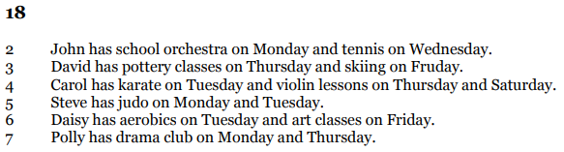

► DZ str. 77 / naloga 19
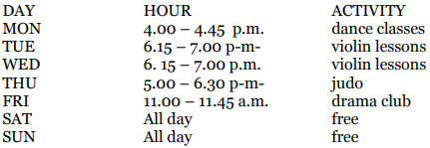

► DZ str. 77 / naloga 20
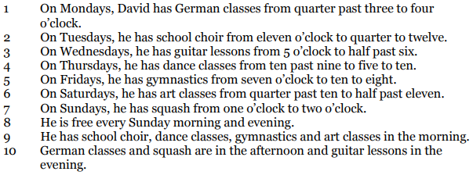

► Lina's week – slušna naloga
